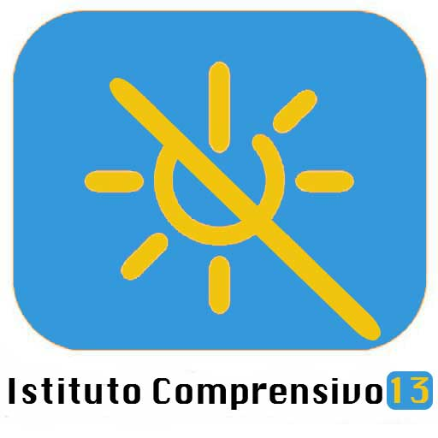

ISTITUTO COMPRENSIVO STATALE N°13 DI BOLOGNA
Via dell’Angelo Custode 1/3 - 40141 BOLOGNA
Tel.051/471998 - fax 051/478227
C.F. 91201430377 e-mail: boic85700e@istruzione.it



